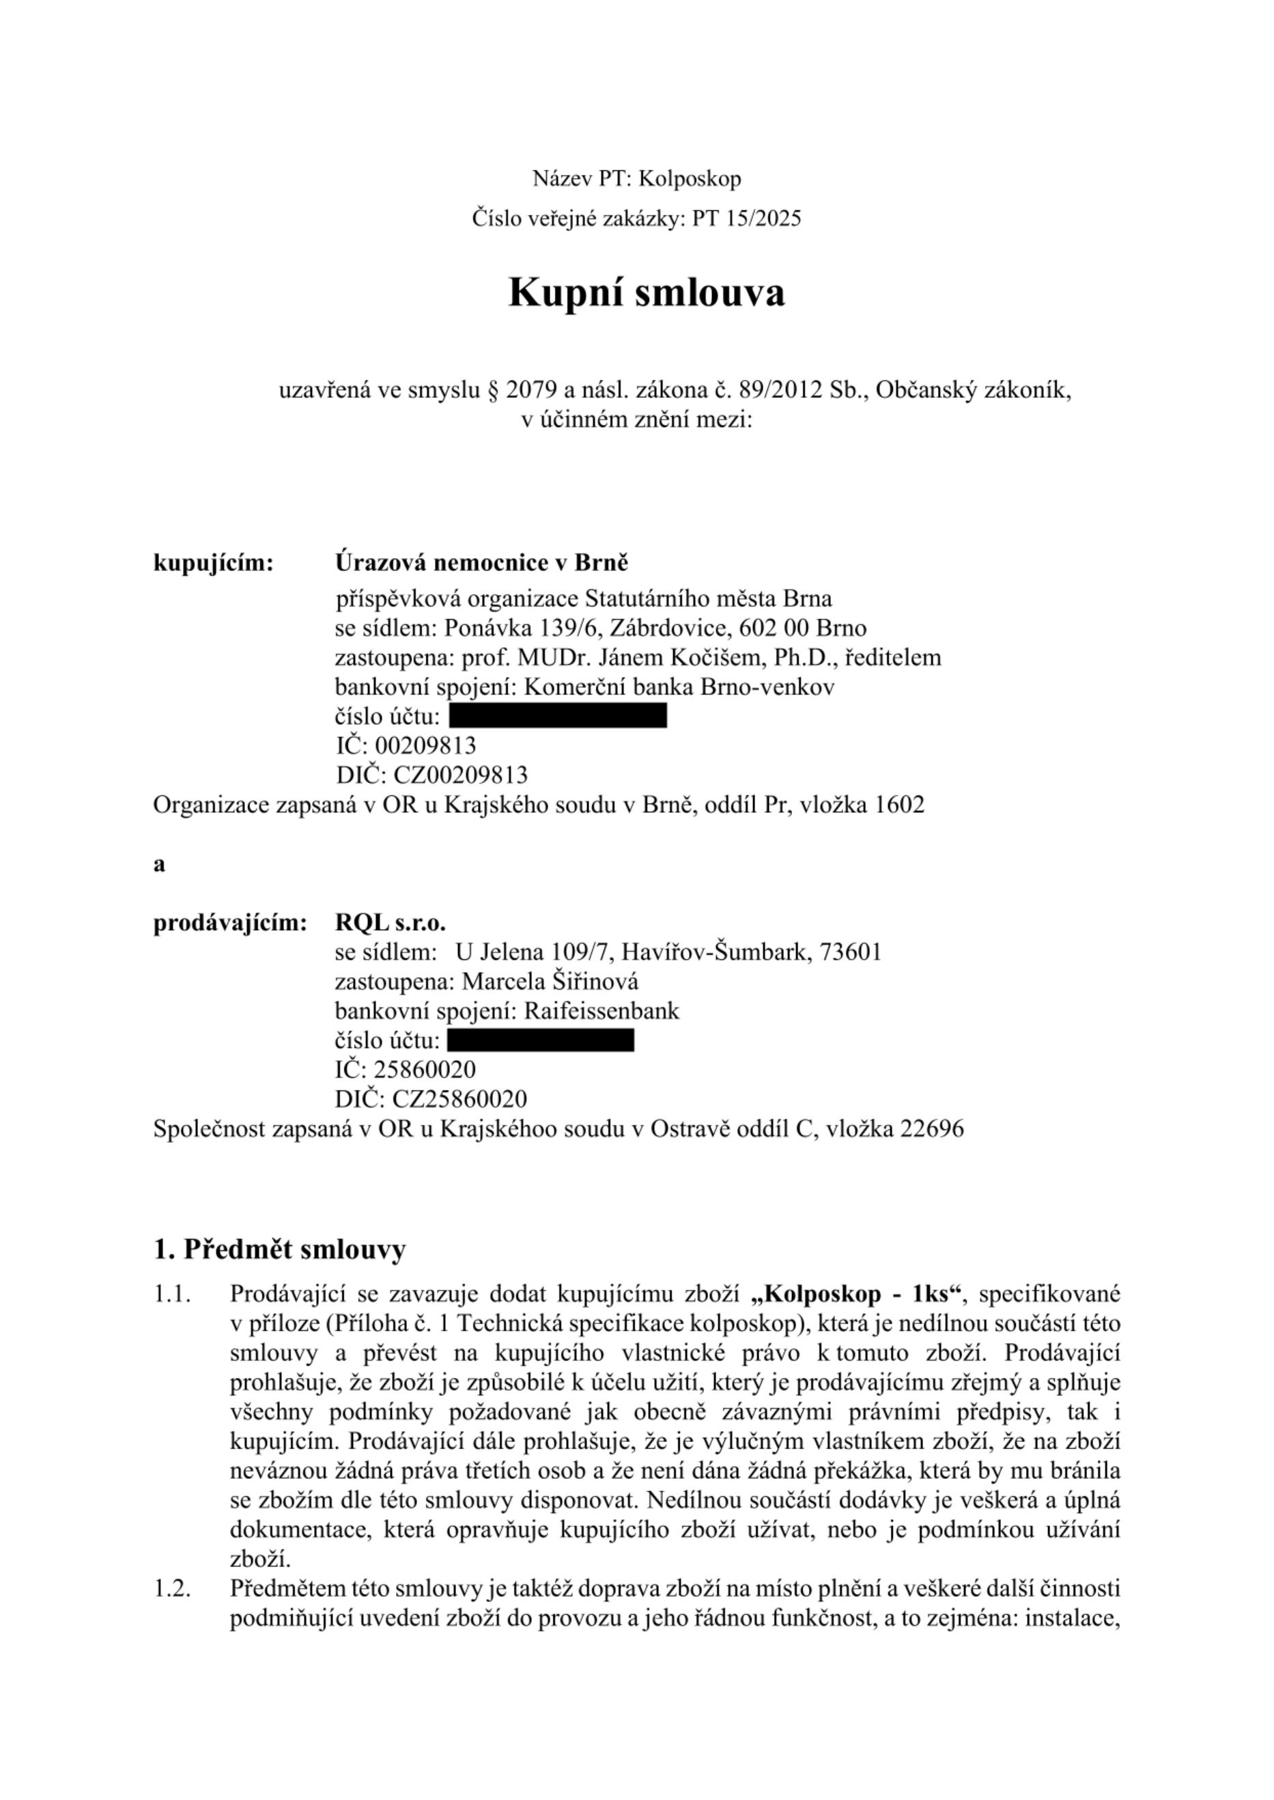

uvedení do provozu, instruktáž ke zdravotnickému prostředku, seznámení kupujícího s
riziky spojenými s jeho používáním dle požadavků právních předpisů a odstranění
vzniklých odpadů a obalů.
1
.3. Předmětem této smlouvy je dále předání veškeré dokumentace vztahující se ke zboží,
která je potřebná pro nakládání se zbožím a pro jeho provoz nebo kterou vyžadují
příslušné právní předpisy a české a evropské technické normy, zejména pak prohlášení
o shodě, návod k použití v českém jazyce (v tištěné podobě a na elektronickém nosiči
dat), certifikát CE, technická dokumentace, pokyny pro údržbu, protokoly ze zkoušek,
měření, revizí apod.
1
.4. Zboží musí splňovat veškeré požadavky příslušných právních předpisů a českých a
evropských technických norem vztahujících se ke zboží, zejména pak požadavky
zákona č. 22/1997 Sb., o technických požadavcích na výrobky a o změně a doplnění
některých zákonů, ve znění pozdějších předpisů, nařízení MDR a zákona o
zdravotnických prostředcích a diagnostických zdravotnických prostředcích in vitro a
příslušných prováděcích předpisů.
1
1
1
.5. Omezení, rozšíření a jiné podstatné změny v plnění této smlouvy jsou možné po
předcházejícím souhlasu smluvních stran formou písemných dodatků, podepsaných
k tomu oprávněnými zástupci obou smluvních stran.
.6. Kupující zboží převezme, nevykazuje-li žádné vady. Pokud nebude zboží dodáno
v požadovaném množství, jakosti, druhu a provedení, má kupující právo dodávku
odmítnout. Odmítnutí a důvody vyznačí v dokladech prodávajícího.
.7. Kupující se touto smlouvou zavazuje úplné a bezvadné zboží od prodávajícího převzít
a zaplatit kupní cenu podle této smlouvy. Kupující není povinen převzít zboží či jeho
část, která je poškozena nebo která jinak nesplňuje podmínky této smlouvy.
2
. Kupní cena
2.1. Kupní cena předmětu smlouvy byla stanovena po vzájemném ujednání smluvních stran
následovně:
Celková cena bez DPH: 139 000 ,- Kč
DPH ve výši 21 % 29 190 ,- Kč
Celková cena včetně DPH: 168 190 ,- Kč
2
.2. Cena zahrnuje veškeré náklady související s realizací dodávky zboží, jako např.: clo;
celní a dovozní poplatky; záruční servis; dopravné; pojištění zaplacené do místa plnění;
instalaci přístroje; zaškolení personálu; prohlášení o shodě, návod k obsluze v českém
jazyce. Po dodání zboží bude vystaven řádný daňový doklad.
2.3. Platební podmínky
2
.3.1. Prodávající je povinen vystavit daňový doklad (dále jen "faktura"), který bude
obsahovat náležitosti stanovené obecně závaznými právními předpisy. Na faktuře bude
uvedeno označení veřejné zakázky „PT 15/2025“. Adresa pro zaslání faktury el. poštou
je fakturace@unbr.cz.
2
.3.2. Nebude-li faktura obsahovat náležitosti požadované touto smlouvou a veškeré
náležitosti daňového a účetního dokladu dle příslušných předpisů, je kupující oprávněn,
aniž by se dostal do prodlení, tuto fakturu ve lhůtě splatnosti vrátit prodávajícímu s
uvedením důvodu k opravě či doplnění. V takovém případě začne běžet nová lhůta
splatnosti v délce stanovené odst. 2.3.3 této smlouvy doručením opravené (doplněné)
faktury kupujícímu.

2.3.3. Splatnost faktury 30 dní od data doručení.
2
.3.4. Nedílnou součástí faktury je kupujícím podepsaný předávací protokol o úplnosti
a bezvadnosti dodávky. Nebude-li dodávka úplná nebo bezvadná, má kupující právo
odmítnout podpis tohoto protokolu a zboží nepřevzít. Odmítnutí a důvody vyznačí
v dokladech prodávajícího.
2
.4. V případě, že dojde v období ode dne podpisu této kupní smlouvy do dne rozhodného
pro stanovení sazby DPH ke změně sazby z DPH, má prodávající právo upravit kupní
cenu v souladu s touto legislativní změnou. Smluvní strany se tuto změnu zavazují
akceptovat bez výhrad.
2
.5. V případě, že v okamžiku uskutečnění zdanitelného plnění bude prodávající zapsán v
registru plátců daně z přidané hodnoty jako nespolehlivý plátce, případně budou
naplněny další podmínky dle § 109 ZDPH, má kupující právo uhradit za prodávajícího
DPH z tohoto zdanitelného plnění, aniž by byl vyzván jako ručitel správcem daně
prodávajícího, a to postupem dle § 109a ZDPH. Stejným způsobem bude postupováno,
pokud prodávající uvede ve smlouvě bankovní účet, který není uveden v registru plátců
daně z přidané hodnoty nebo bude evidován jako nespolehlivá osoba.
3
. Dodací podmínky
3.1. Termín plnění: do 31. 5. 2025.
3.2. Místem plnění se rozumí místo instalace na adrese: Úrazová nemocnice v Brně,
Ponávka 139/6, Zábrdovice, 602 00 Brno.
3
3
.3. Prodávající je povinen vyzvat kupujícího k převzetí zboží nejméně 2 dny předem.
.4. Dodávka bude potvrzena podpisem předávacího protokolu k tomu pověřenými zástupci
obou smluvních stran.
3
.5. Vlastnické právo ke zboží dle této kupní smlouvy přechází na kupujícího dnem převzetí
zboží. Nebezpečí vzniku škody přechází na kupujícího podpisem předávacího
protokolu.
3
.6. Po instalaci zboží bude podepsán předávací protokol potvrzující instalaci, předání a
funkčnost zboží, který podepíší k tomu oprávnění zástupci obou smluvních stran, slouží
jako záruční list.
3
3
.7. Prodávající zajistí na vlastní náklady ekologickou likvidaci obalového materiálu.
.8. Prodávající je povinen sdělit kupujícímu, které vybavení je nutné pro instalaci mít
připravené v místě dodání a jaký způsob součinnosti očekává k úspěšné instalaci
zařízení a instruktáži příslušných osob.
3
.9. Dodávka se považuje dle této smlouvy za splněnou, pokud bylo zařízení předáno včetně
příslušné dokumentace, zařízení bylo nainstalováno, uvedeno do provozu, provedena
vstupní validace, byla provedena instruktáž a zařízení bylo řádně převzato předávacím
protokolem podepsaným pověřenými zástupci obou smluvních stran.
4
. Odpovědnost za vady, záruka za jakost zboží, záruční podmínky a servis
4
4
4
.1. Prodávající přejímá níže uvedenou záruku za jakost zboží dodaného podle této smlouvy:
záruční doba na dodané zboží je 24 měsíců.
.2. Záruční doba počíná běžet dnem převzetí zboží, tj. dnem podpisu předávacího
protokolu.
.3. Záruční servis bude prodávající provádět bezplatně. Po tuto dobu se prodávající
zavazuje zajistit odstraňovat vzniklé poruchy na dodaném zboží, jakož i provádět
kompletní pBTK včetně KEZ, seřízení, výměnu spotřebního materiálu a náhradních

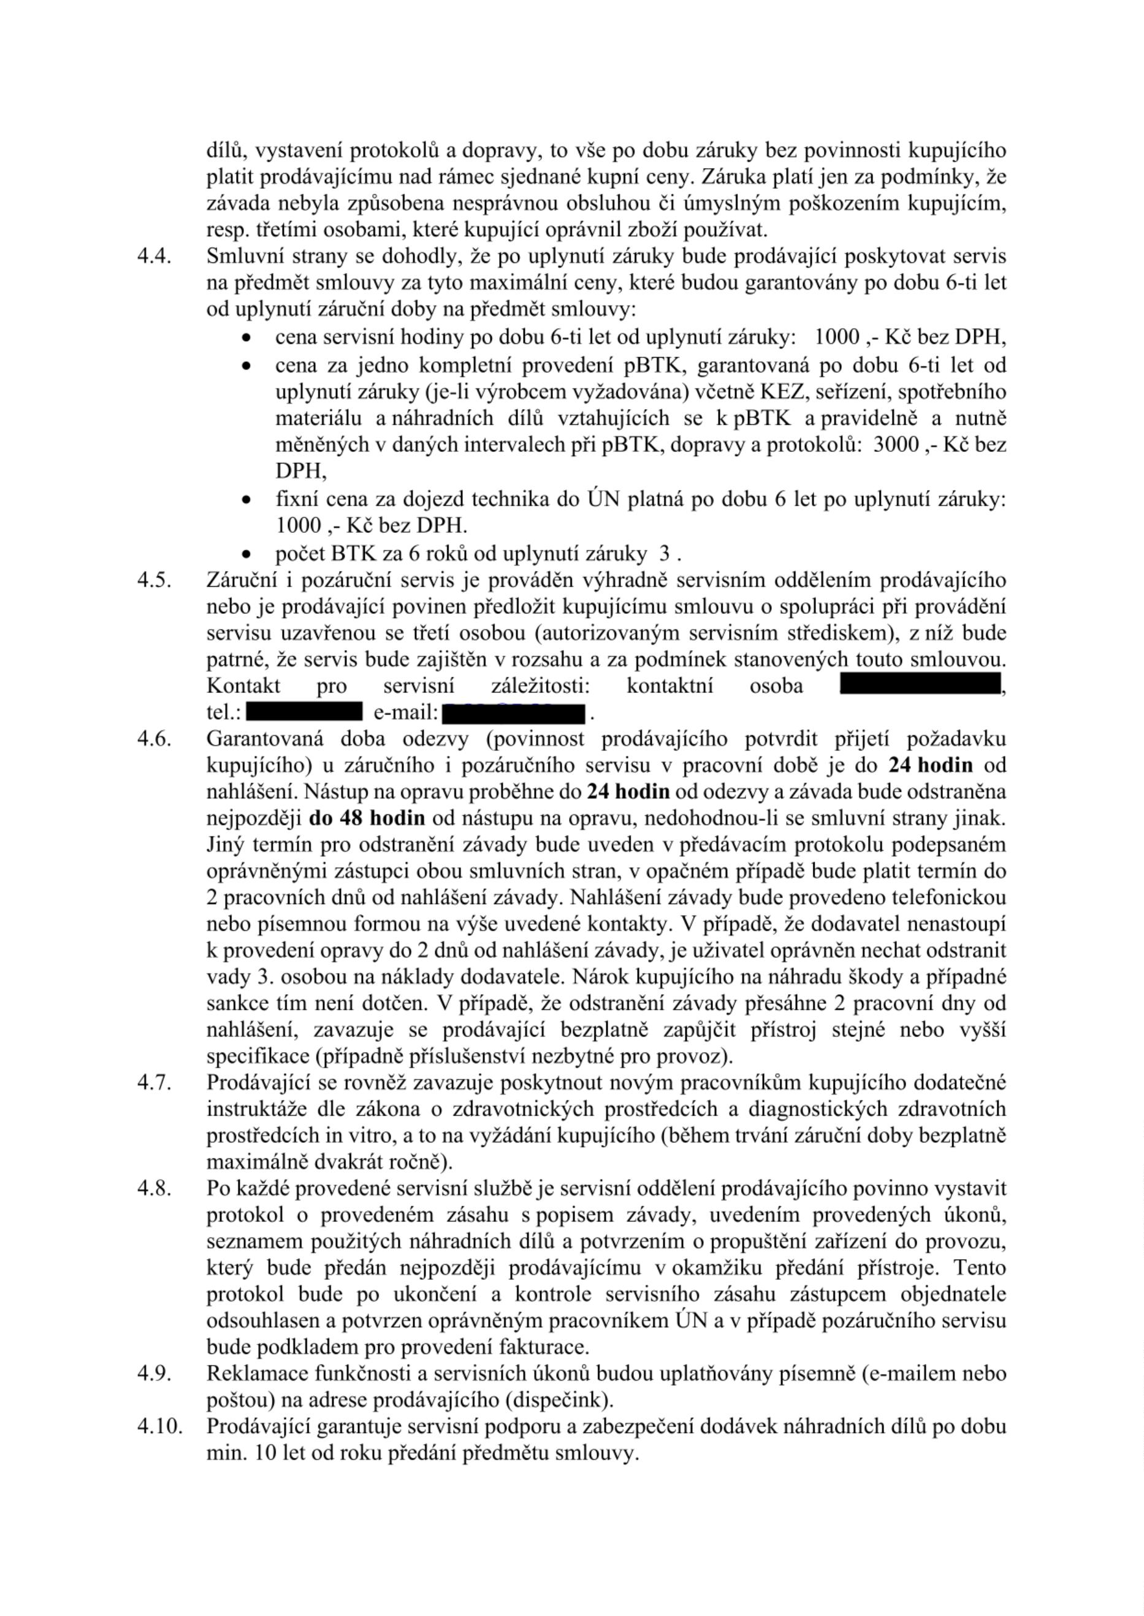

5
. Sankce za prodlení
5
.1. Sankce za prodlení v dodávce. V případě zpoždění dodávky proti dodacím lhůtám
uvedeným v čl. 3.1. této kupní smlouvy se prodávající zavazuje zaplatit kupujícímu
smluvní pokutu ve výši 0,15 % z ceny nedodaného zboží resp. jeho nedodané části za
každý započatý den prodlení. V případě, že se kupující rozhodne požádat o zaplacení
smluvní pokuty, je prodávající povinen zaplatit ji do 7 dnů od doručení písemné výzvy
k zaplacení. Nárok kupujícího na náhradu škody tím není dotčen.
5
.2. Sankce za prodlení v placení. V případě, že kupující nezaplatí řádně a včas fakturu za
zboží, je prodávající oprávněn požadovat zaplacení úroku z prodlení ve výši 0,15 %
z dlužné částky za každý započatý den prodlení. V případě, že se prodávající rozhodne
požádat o zaplacení úroku z prodlení, je kupující povinen zaplatit ho nejpozději do 7
dnů od doručení písemné výzvy k zaplacení.
5
5
5
.3. Pro výpočet smluvní pokuty určené procentem je rozhodná celková kupní cena včetně
DPH.
.4. Bude-li prodávající v prodlení s dodávkou déle než 30 dnů, má kupující právo od
smlouvy odstoupit. Smluvní sankce a náhrada škody není tímto dotčena.
.5. Sankce za prodlení s odezvou v případě provádění záručního i pozáručního servisu.
V případě prodlení prodávajícího potvrdit přijetí nahlášeného požadavku kupujícího
v garantované době dle čl. 4.6 této smlouvy během záruky jakož i v pozáruční době se
prodávající zavazuje zaplatit kupujícímu smluvní pokutu ve výši 500,- Kč za každou
započatou hodinu prodlení. V případě, že se kupující rozhodne požádat o zaplacení
smluvní pokuty, je prodávající povinen zaplatit ji do 7 dnů od doručení písemné výzvy
k zaplacení. Nárok kupujícího na náhradu škody tím není dotčen.
5
.6. Sankce za prodlení s nástupem k opravě v případě provádění záručního i pozáručního
servisu. V případě prodlení prodávajícího s nástupem k opravě v době dle čl. 4.6 této
smlouvy během záruky jakož i v pozáruční době se prodávající zavazuje zaplatit
kupujícímu smluvní pokutu ve výši 500,- Kč za každou započatou hodinu prodlení.
V případě, že se kupující rozhodne požádat o zaplacení smluvní pokuty, je prodávající
povinen zaplatit ji do 7 dnů od doručení písemné výzvy k zaplacení. Nárok kupujícího
na náhradu škody tím není dotčen.
5
.7. Sankce za prodlení prodávajícího s odstraněním závady v záruční i pozáruční době.
V případě prodlení prodávajícího s odstraněním závady v záruční i pozáruční době ve
lhůtě dle čl. 4.6. této smlouvy se prodávající zavazuje zaplatit kupujícímu smluvní
pokutu ve výši 500,- Kč za každý započatý den prodlení. V případě, že se kupující
rozhodne požádat o zaplacení smluvní pokuty, je prodávající povinen ji zaplatit
nejpozději do 7 dnů od doručení písemné výzvy k zaplacení. Nárok kupujícího na
náhradu škody tím není dotčen.
5
.8. Sankce za prodlení prodávajícího s vystavením protokolu dle čl. 4.8. V případě prodlení
prodávajícího s vystavením protokolu po provedeném servisním zásahu se všemi
náležitostmi dle čl. 4.8. této smlouvy se prodávající zavazuje zaplatit kupujícímu
smluvní pokutu ve výši 500,- Kč za každý započatý den prodlení. V případě, že se
kupující rozhodne požádat o zaplacení smluvní pokuty, je prodávající povinen ji zaplatit
nejpozději do 7 dnů od doručení písemné výzvy k zaplacení. Nárok kupujícího na
náhradu škody tím není dotčen.
5
.9. Sankce za prodlení prodávajícího s prodlením při zapůjčení náhradního přístroje.
V případě prodlení prodávajícího se zapůjčením náhradního přístroje dle čl. 4.6. se
prodávající zavazuje zaplatit kupujícímu smluvní pokutu ve výši 1000,- Kč za každý
započatý den prodlení. V případě, že se kupující rozhodne požádat o zaplacení smluvní

pokuty, je prodávající povinen ji zaplatit nejpozději do 7 dnů od doručení písemné výzvy
k zaplacení. Nárok kupujícího na náhradu škody tím není dotčen.
6
.
Odstoupení od smlouvy
6
.1. Kterákoli smluvní strana může od této smlouvy odstoupit, pokud zjistí podstatné
porušení této smlouvy druhou smluvní stranou. Odstoupení musí mít písemnou formu,
musí v něm být popsán důvod odstoupení a podpis odstupující smluvní strany, jinak je
odstoupení neplatné. Tato smlouva zaniká ke dni doručení oznámení odstupující
smluvní strany o odstoupení druhé smluvní straně, v pochybnostech 3 dnem po
odeslání. Odstoupení od této smlouvy se nedotýká práva na náhradu škody vzniklé
z porušení smluvní povinnosti ani práva na zaplacení smluvní pokuty.
6
.2. Pro účely této smlouvy se za podstatné porušení smluvních povinností považuje takové
porušení, u kterého smluvní strana porušující smlouvu měla nebo mohla předpokládat,
že při takovém porušení smlouvy, s přihlédnutím ke všem okolnostem, by druhá
smluvní strana neměla zájem smlouvu uzavřít, zejména:
-
-
prodlení s úhradou kupní ceny nebo její části delším 30 dnů od splatnosti,
prodlení prodávajícího s dodáním předmětu plnění dle této smlouvy delším než
3
0 dnů,
-
-
-
-
prodlení prodávajícího s nástupem k opravě při záruční či pozáruční době delším
než 2 dnů od nahlášení závady,
prodlení prodávajícího s odstraněním závady v záruční i pozáruční době delším
než 10 dnů od nahlášení závady,
prodlení se zapůjčením náhradního zařízení dle bodu 4.6. této smlouvy delším než 10
dnů od nahlášení závady,
nemožnost odstranit vady dodaného zboží, jakož i v případě nelze-li věc užívat
pro opakovaný výskyt vad (více než 2x), a to i vad různého charakteru, po opravě
či výskytu většího počtu vad současně,
-
-
v případě, že se kterékoli prohlášení prodávajícího uvedené v této smlouvě ukáže
jako nepravdivé,
jestliže prodávající ujistil kupujícího, že zboží má určité vlastnosti, zejména
vlastnosti kupujícím výslovně vymíněné, anebo že nemá žádné vady, a toto
ujištění se následně ukáže nepravdivým apod.
7
. Ostatní ujednání
7.1. Případné spory řeší účastníci dohodou. Nedojde-li ke shodě, je místně příslušný soud
v Brně.
7
.2. Prodávající není oprávněn postoupit pohledávky za kupujícím, vyplývající z této
smlouvy jakékoliv třetí osobě, bez předchozího písemného souhlasu kupujícího.
Kupující je oprávněn postoupit pohledávky za prodávajícím, vyplývající z této smlouvy
jakékoliv třetí osobě, bez předchozího písemného souhlasu prodávajícího.
.3. Prodávající je povinen nahradit kupujícímu v plné výši újmu, která kupujícímu vznikla
vadným plněním nebo jako důsledek porušení povinností a závazků prodávajícího dle
této smlouvy.
7
7.4. Prodávající nahradí kupujícímu náklady vzniklé při uplatňování práv z odpovědnosti za
vady.
7
.5. Prodávající se podpisem této smlouvy zavazuje upřednostňovat a dodržovat
environmentální aspekty při plnění předmětu této smlouvy (např. omezení spotřeby
energií, vody, surovin, omezení produkce látek znečišťujících ovzduší, vodu a půdu,
omezení produkce odpadů a uhlíkové stopy) a dodržovat důstojné pracovní podmínky

a bezpečnost práce svých zaměstnanců a poddodavatelů a podporovat férové
dodavatelské vztahy.
8
. Závěrečná ustanovení
8.1. Práva a povinnosti smluvních stran neupravené touto smlouvou se řídí příslušnými
ustanoveními občanského zákoníku.
8
.2. Práva vzniklá z této smlouvy nesmí být postoupena bez předchozího písemného
souhlasu druhé smluvní strany. Za písemnou formu nebude pro tento účel považována
výměna e-mailových či jiných elektronických zpráv.
8
.3. Kupující je oprávněn započíst svou pohledávku vzniklou z této smlouvy za
prodávajícím i bez jeho souhlasu. Prodávající není oprávněn započíst svou pohledávku
vzniklou z této smlouvy za kupujícím bez jeho souhlasu.
8
.4. Smluvní strany si nepřejí, aby nad rámec výslovných ustanovení této smlouvy byla
jakákoli práva a povinnosti dovozovány z dosavadní či budoucí praxe zavedené mezi
smluvnímu stranami či zvyklostí zachovávaných obecně či v odvětví týkajícím se
předmětu plnění této smlouvy. Strany si vedle výše uvedeného potvrzují, že si nejsou
vědomy žádných dosud mezi nimi zavedených obchodních zvyklostí či praxe.
.5. Změna nebo doplnění smlouvy může být uskutečněno pouze písemným dodatkem k této
smlouvě podepsaným oběma smluvními stranami.
8
8
.6. Smluvní strany na sebe přebírají nebezpečí změny okolností v souvislosti s právy
a povinnostmi smluvních stran vzniklými na základě této smlouvy. Smluvní strany
vylučuji uplatnění § 1765 a § 1766 občanského zákoníku na svůj smluvní vztah
založený touto smlouvou.
8
.7. Tato smlouva nabývá platnosti a účinnosti připojením podpisu obou smluvních stran.
Je-li nabytí účinnosti této smlouvy vázáno na zveřejnění v registru smluv dle podmínek
zákona č. 340/2015 sb., pak je smlouva účinná okamžikem zveřejnění v registru smluv.
.8. Smlouva bude vyhotovena s elektronickým podpisem nebo v listinné podobě ve třech
originálech, z nichž objednatel obdrží dvě vyhotovení a zhotovitel jedno vyhotovení.
8
9
. Přílohy
9.1. Příloha č. 1 Technická specifikace kolposkop
9.2. Příloha č. 2 Cenová nabídka včetně rozpisu cen jednotlivých položek
V Brně dne viz elektronický podpis
V Havířově dne 17. 4. 2025
Datum: 2025.04.22
Datum: 2025.04.29

…
…………………………………..
Marcela Šiřinová, jednatel RQL s.r.o.
Kupující
Prodávající


Příloha č. 1 Technická specifikace
Poptávka č. PT 15/2025
Název přístroje: Kolposkop ke gynekologickému vyšetřovacímu lehátku - 1 kus
Stručný popis přístroje a medicínský účel: Přístroj určený pro gynekologická vyšetření
Požadovaný parametr
Nabízený parametr
(ANO/NE/Hodnota)
RQL s.r.o.
Dodavatel
Výrobce
Lutech
Typ/model
Lutech (K 01 20)
Digitální videokolposkop s vysokým rozlišením ANO
Obrazový čip SONY
Optický zoom 20x
Vestavěná LCD obrazovka
Nastavitelná intenzita LED osvětlení
ANO
ANO
ANO
ANO
Pracovní vzdálenost v rozsahu min.: 180-380 mm ANO
Ruční zaostření i autofokus ANO
Vysoká kvalita zobrazení i při minimálním ANO
osvětlení
Výstup HDMI do přídavného monitoru a USB ANO
pro ukládání snímků do PC
Progresivní zelený filtr a široká možnost ANO
nastavení obrazu
Zhotovení snímku nožní šlapkou
Možnost zmrazení obrazu
ANO
ANO
Jednoduše nastavitelná pozice kolposkopu jednou ANO
rukou – pantografické vyvážené rameno
Možnost
upevnění
k vyšetřovacímu ANO
gynekologickému křeslu Golem a s úchytem LCD
TV monitoru
LCD TV monitor ke kolposkopu 24", bezpečné ANO
napájení 12V, 2 x HDMI
Certifikace FDA, CE, ISO 13485
ANO
Uveďte vlastnosti:
-
-
-
-
rozměry [mm] (š x h x v)
hmotnost [kg]
napájení [V]
příkon [W]
210 x 90 x 210
0,9
230V
140W


